Els objectius del projecte són els següents:

- Control de accés: Es pretens què quan es tanqui amb clau el pany del habitatge, el sistema quedi armat, de manera que si la porta es torna a obrir, s’envii un missatge al telèfon mòbil del usuari amb un compte enrere per a introduir un codi, si el codi no s’introdueix abans d’arribar aquest a zero, s’activarà un sistema de càmeres que es podrà visualitzar des del mòbil del usuari.
Tant el codi com el temps de comte enrere seran configurables pel usuari.
El sistema es podrà desarmar abans d’obrir la porta des del mòbil del usuari.

- Monitoratge del consum elèctric: Es vol monitorar el consum elèctric en kWh en temps real per mig d’una interfície i un gràfic. La interfície proporcionarà estadístiques del consum en un rang de temps que el usuari podrà escollir.

- Monitoratge del consum d’aigua: Es vol fer un monitoratge similar al de consum elèctric anterior. En aquest cas la mesura seran la quantitat de litres consumits en un temps que el usuari pugui escollir.

Aquestes tres funcionalitats estaran incloses en una mateixa aplicació.
És un objectiu fonamental, què el sistema sencer sigui econòmic, encara que no molt precís en quan a les medicions. La intenció es que el usuari pugui determinar si els seus consums s’incrementen, decreixen o es mantenen, i pugui prendre les decisions per fer un consum racional i reduir-lo si es possible.

Primer pas, activar el sistema de vigilància quan es premi el botó d’activació i transmetre-ho al programa principal.

El programa de control d’accés s’activarà quan el pany de la porta premi un botó. Això provocarà un senyal elèctric que serà llegit per la placa NodeMCU, la qual transmetrà un missatge mqtt al programa principal a la Raspberry Pi.
A partir de la activació del sistema de control d’accés, serà necessari l’enviament d’un altre missatge mqtt amb un codi a la Raspberry Pi, per a desactivar el programa de control.
Aquest missatge serà enviat per a un programa al telèfon mòbil
Mentre el programa de control de accés estigui actiu, s’aniran fent lectures cícliques del estat del botó d’activació que seran transmeses al programa. Si el detecta que el botó no està premut s’enviarà un missatge al telèfon i s’inciarà la fase de posada en funcionament del sistema de transmissió de video.

Per començar les proves, he configurat el IDE d’Arduino seleccionant a, Eines→ Placa, la placa NodeMCU 0.9

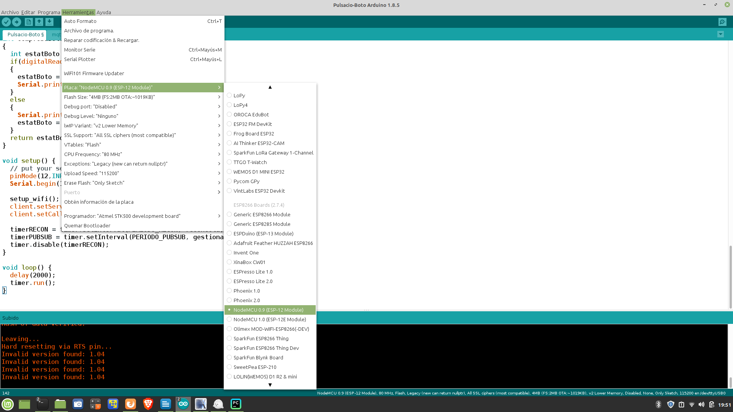
He escrit el programa Pulsacio-Boto.ino, la seva descripció es la següent:

El fitxer Pulsacio_const.h conté totes les constants utilitzades al programa
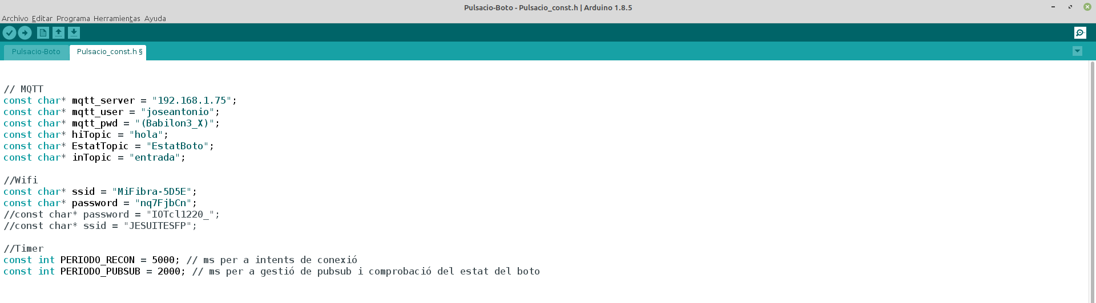

El programa comença amb la inclusió de les llibreries necessàries pel seu funcionament i la declaració dels objectes: WiFiClient per a la connexió a la xarxa, PubSubClient per al broker mqtt i el Timer per cridar a les tasques de manera periodica.
També hi ha tres variables int, dues per a l’identificació de les tasques i un altre pel monitoratge del estat del botó.
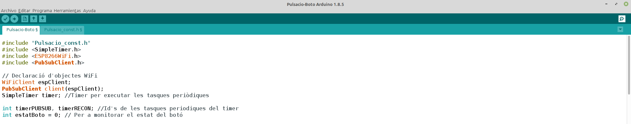
La funció setup, com és habitual , fa la feina d’inicialització. En primer lloc, declara el pin 12 com de lectura em mode pull up , inicialitza els objectes WiFiClient i PubSubClient i crida a la funció setup_wifi()
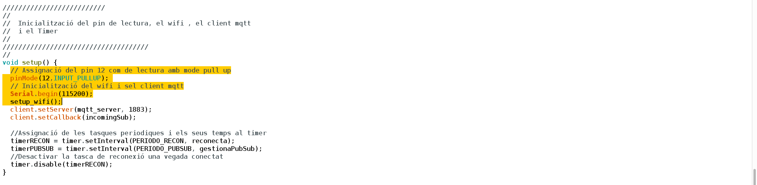
La funció setup_wifi() inicialitza l’objecte WiFiClient i conté un bucle while que mostra una seqüencia de punts mentre es realitza la connexió a la xarxa. Una vegada feta la connexió, es mostra un missatge.
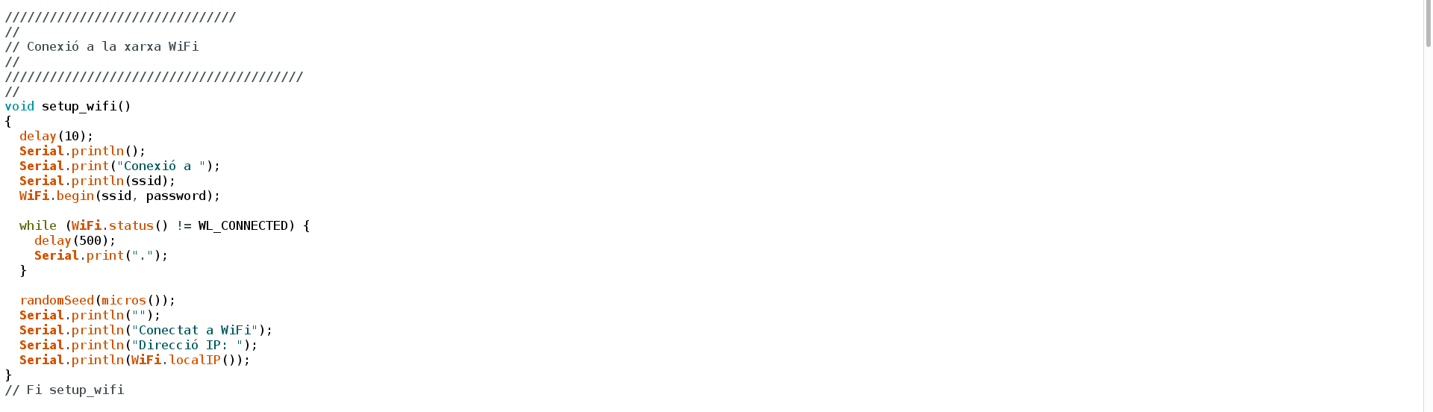

Una vegada s’ha establert la connexió a la xarxa wifi, la funció setup inicialitza l’objecte PubSubClient amb el broker i el port. També li assigna la funció incomingSub com a callback per al event de rebuda d’un missate. Aquesta funció, no té cap utilitat actualment, però he pensat a implementar-la com a previsió per futures possibles aplicacions.
De moment, es limita a mostrar el topic i el missatge rebut.

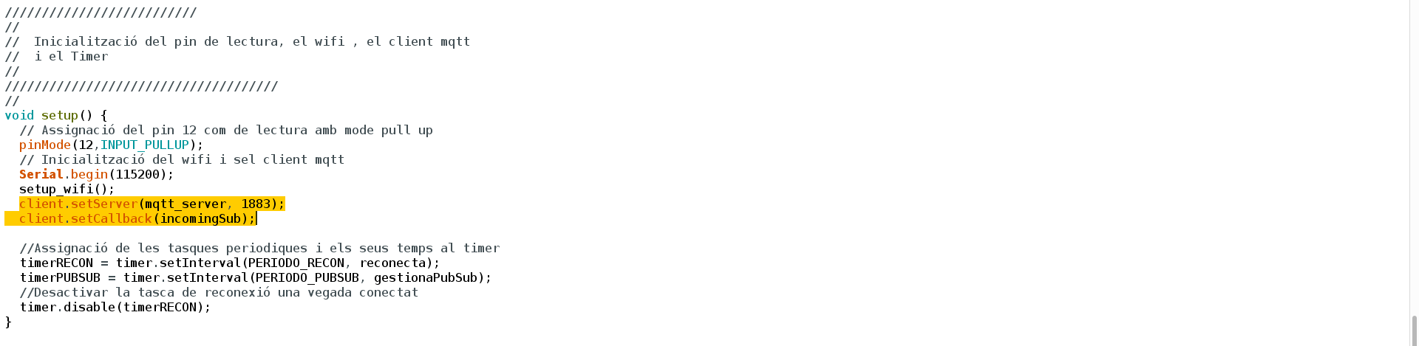
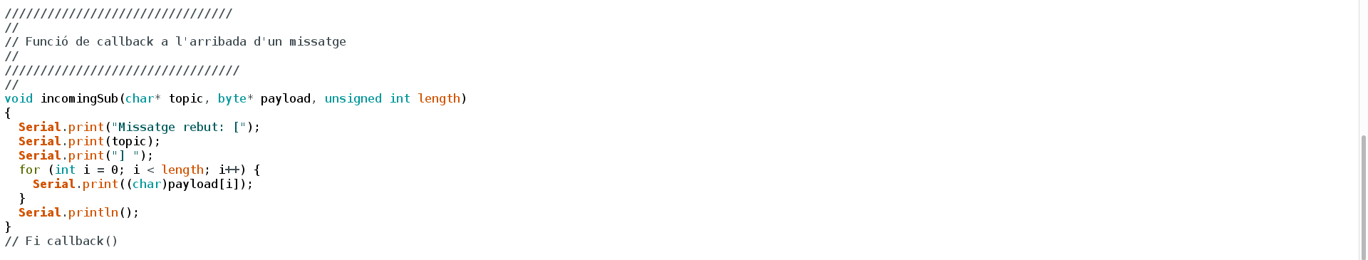
Finalment, la funció setup assigna les tasques que el Timer portarà a terme.
La primera es la funció reconecta. Aquesta funció es cridarà quan l’objecte client mqtt es trobi en estat desconectat. Fa un intent d’conexió i si té exit, envia un missatge de OK i desactiva la tasca del timer, en cas contrari, mostra un missatge al port serie i surt, el timer tornarà a cridar aquesta funció passat el temps assignat a la constant.
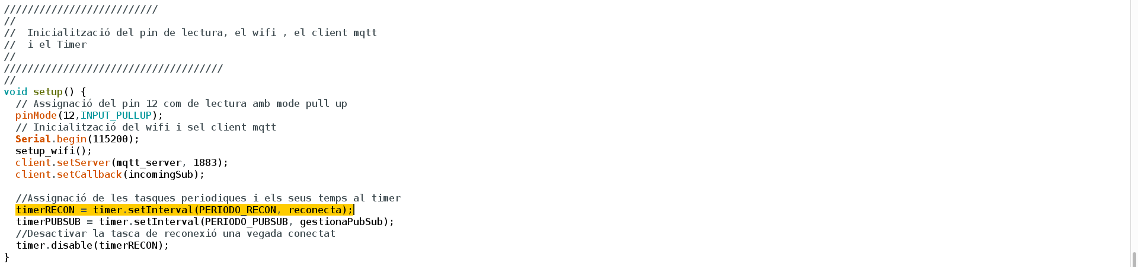
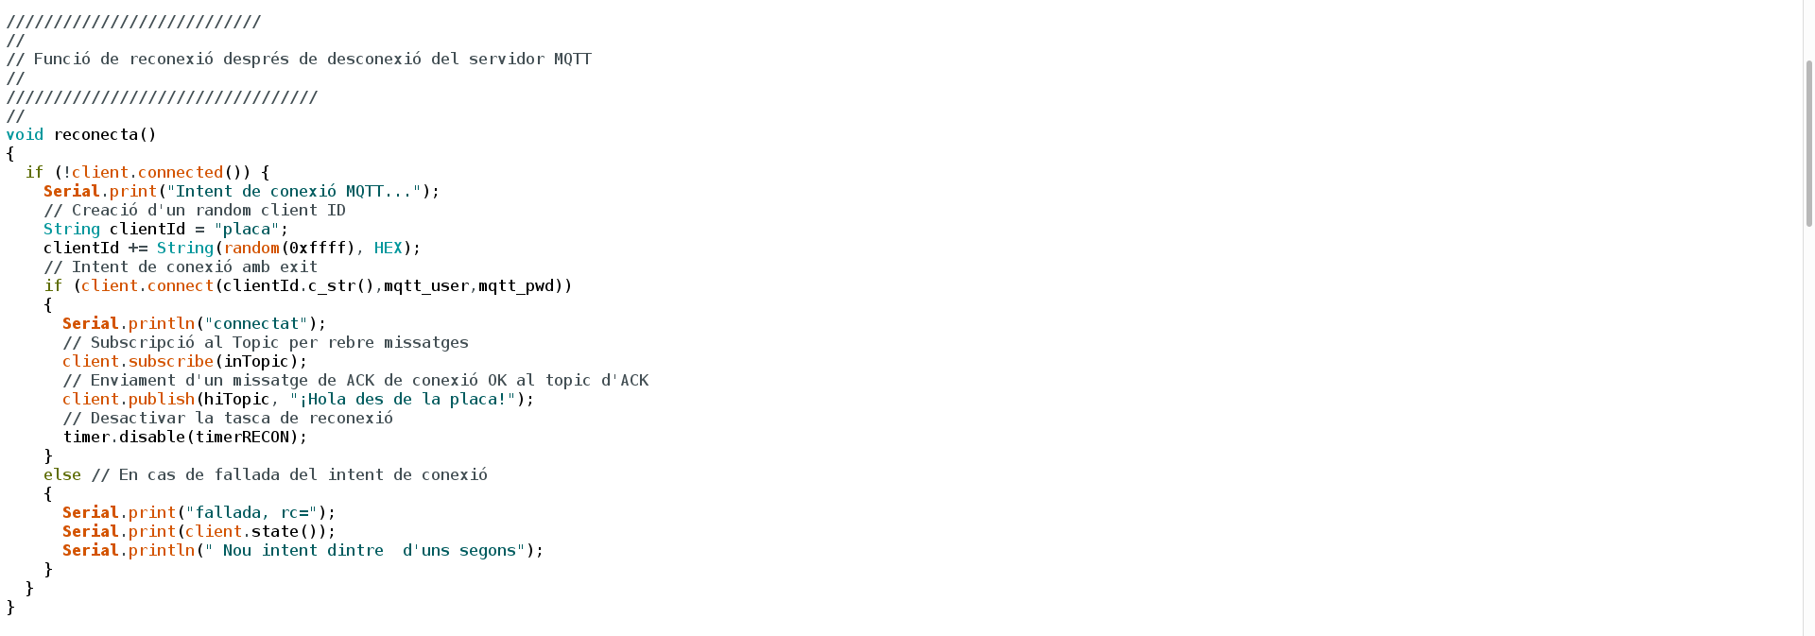

La següent tasca assignada al Timer és gestionaPubSub. Aquesta funció comproba si el objecte client està connectat i si és així, crida a la funció comprobaBoto que actualitza l’estat del botó i envia un missatge amb aquest estat.
En cas de que el client mqtt estigui desconectat, habilita la tasca del timer per a tornar a connectar-lo i surt.
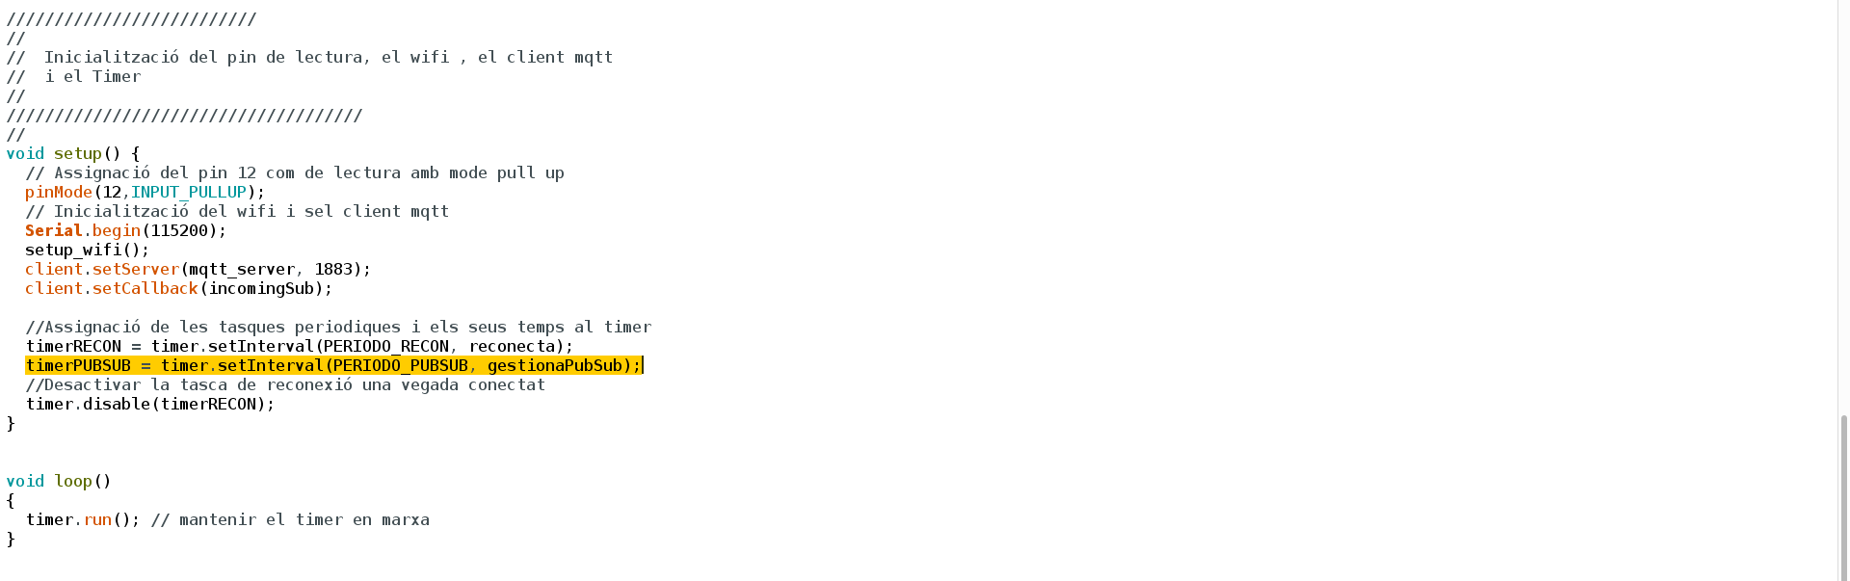
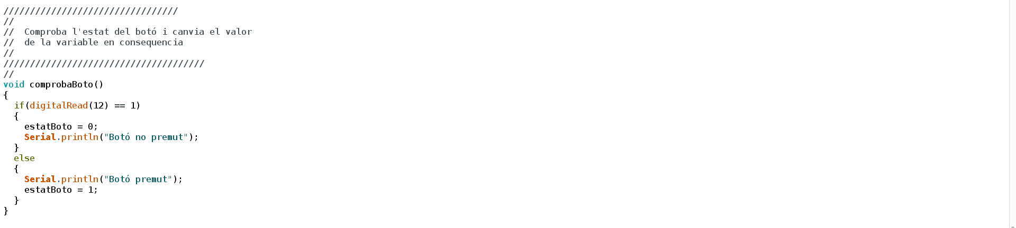
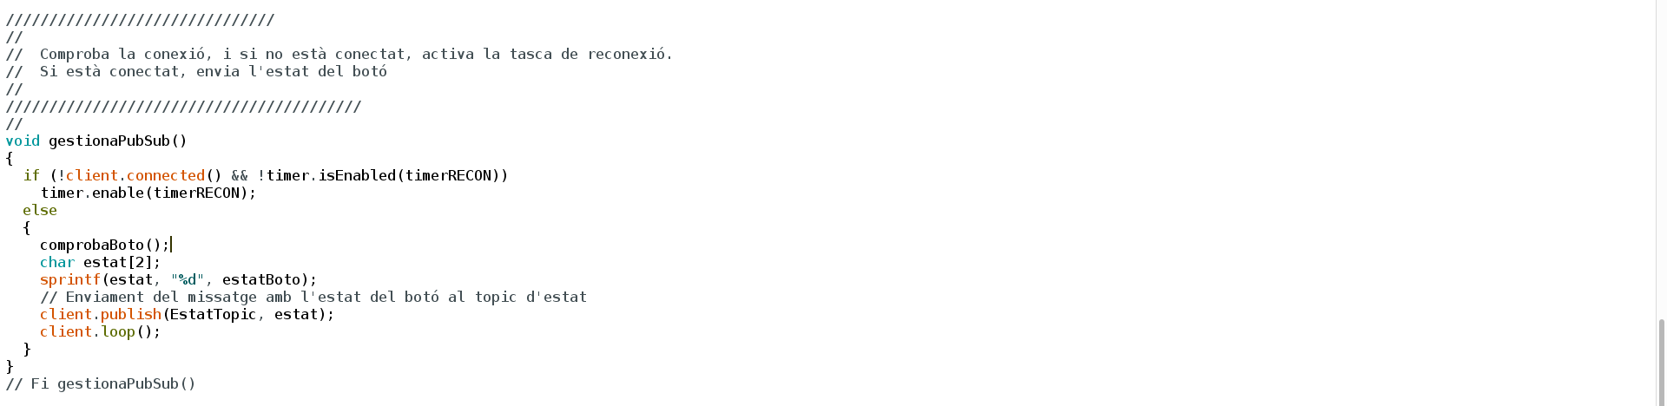

//////////////// CONTINUAR CON LA DESCRIPCION DEL PROGRAMA DE PYTHON PARA RECIBIR EL MENSAJE EN LA RASPBERRY ///////////////////////////////////////////

